Министерство СТРОИТЕЛЬСТВА
И ЖИЛИЩНО-КОММУНАЛЬНОГО ХОЗЯЙСТВА
Российской Федерации

СВОД ПРАВИЛ |  | СП 330.1325800.2017

Здания и сооружения в сейсмических районах. Правила проектирования инженерно-сейсмометрических станций

Издание официальное

Москва 2017
Предисловие

Сведения о своде правил

1 ИСПОЛНИТЕЛЬ – Акционерное общество «Центральный научно-исследовательский и проектно-экспериментальный институт промышленных зданий и сооружений» (АО «ЦНИИПромзданий»)

2 ВНЕСЕН Техническим комитетом по стандартизации ТК 465 «Строительство»

3 ПОДГОТОВЛЕН к утверждению Департаментом градостроительной деятельности и архитектуры Министерства строительства и жилищно-коммунального хозяйства Российской Федерации (Минстрой России)

4 УТВЕРЖДЕН Приказом Министерства строительства и жилищно-коммунального хозяйства Российской Федерации от 25 ноября 2017 г. № 1585/пр и введен в действие с 26 мая 2018 г.

5 ЗАРЕГИСТРИРОВАН Федеральным агентством по техническому регулированию и метрологии (Росстандарт)

6 ВВЕДЕН ВПЕРВЫЕ

В случае пересмотра (замены) или отмены настоящего свода правил соответствующее уведомление будет опубликовано в установленном порядке. Соответствующая информация, уведомление и тексты размещаются также в информационной системе общего пользования – на официальном сайте разработчика (Минстрой России) в сети Интернет

© Минстрой России, 2017

Настоящий нормативный документ не может быть полностью или частично воспроизведен, тиражирован и распространен в качестве официального издания на территории Российской Федерации без разрешения Минстроя России

Содержание

1 Область применения
2 Нормативные ссылки
3 Термины и их определения
4 Общие положения
5 Требования к функциональному назначению инженерно-сейсмометрических станций
6 Требования к структуре инженерно-сейсмометрических станций
7 Требования к составу инженерно-сейсмометрических станций
8 Режимы работы инженерно-сейсмометрических станций
9 Требования к синхронизации регистраций на инженерно-сейсмометрических станциях
10 Требования к форме представления зарегистрированной информации
11 Требования к эксплуатации инженерно-сейсмометрических станций
12 Содержание проектной документации инженерно-сейсмометрических станций
Приложение А Паспорт инженерно-сейсмометрической станции……………………………………………
Приложение Б Заключение по зарегистрированному инженерно-сейсмометрической станцией землетрясению
Приложение В Схема измерительного пункта на грунте…

Введение

Настоящий свод правил разработан в соответствии с Федеральным законом от 30 декабря 2009 г. № 384-ФЗ «Технический регламент о безопасности зданий и сооружений» и с учетом положений Федерального закона от 28 ноября 2011 г. № 337-ФЗ «О внесении изменений в Градостроительный кодекс Российской Федерации и отдельные законодательные акты Российской Федерации» в части требований к безопасной эксплуатации объекта капитального строительства.
Свод правил устанавливает требования, регламентирующие порядок проектирования инженерно-сейсмометрических станций для зданий и сооружений различного назначения, их состав и структуру, форму представления зарегистрированной информации, особенности эксплуатации инженерно-сейсмометрических станций, подходы к синхронизации регистраций на инженерно-сейсмометрических станциях, а также правила разработки раздела проектной документации «Требования к обеспечению безопасной эксплуатации объектов капитального строительства» в части обеспечения объекта инженерно-сейсмометрической станцией.
Работа выполнена авторским коллективом АО «ЦНИИПромзданий» – д-р техн. наук В.В Гранев, д-р техн. наук Э.Н. Кодыш, д-р техн. наук А.Н. Мамин, канд. техн. наук Д.А. Лысов, В.И. Булыкин, А.С. Денисов.
СВОД ПРАВИЛ
___________________________________________________________________________________________________________________________________________________________________________________________
ЗДАНИЯ И СООРУЖЕНИЯ В СЕЙСМИЧЕСКИХ РАЙОНАХ.
Правила проектирования инженерно-сейсмометрических станций
Buildings and constructions in seismic countries.
Rules of design of engineering and seismometric stations
Дата введения 2018–05–26

Область применения
  - Настоящий свод правил устанавливает требования к проектированию инженерно-сейсмометрических станций (их составу и структуре, форме представления зарегистрированной информации, подходам к синхронизации регистраций) для зданий и сооружений, расположенных в сейсмических районах страны.
  - Настоящий свод правил не распространяется на гидротехнические сооружения.

Нормативные ссылки
В настоящем своде правил использованы нормативные ссылки на следующие документы:
ГОСТ Р 21.1101–2013 Система проектной документации для строительства. Основные требования к проектной и рабочей документации
ГОСТ 31937–2011 Здания и сооружения. Правила обследования и мониторинга технического состояния
ГОСТ 32019–2012 Мониторинг технического состояния уникальных зданий и сооружений. Правила проектирования и установки стационарных систем (станций) мониторинга

Издание официальное
ГОСТ Р 54859–2011 Здания и сооружения. Определение параметров основного тона собственных колебаний
СП 14.13330.2014 «СНиП II-7-81* Строительство в сейсмических районах»
(с изменением №1)

Примечание – При пользовании настоящим сводом правил целесообразно проверить действие ссылочных документов в информационной системе общего пользования – на официальном сайте федерального органа исполнительной власти в сфере стандартизации в сети Интернет или по ежегодному информационному указателю «Национальные стандарты», который опубликован по состоянию на 1 января текущего года, и по выпускам ежемесячного информационного указателя «Национальные стандарты» за текущий год. Если заменен ссылочный документ, на который дана недатированная ссылка, то рекомендуется использовать действующую версию этого документа с учетом всех внесенных в данную версию изменений. Если заменен ссылочный документ, на который дана датированная ссылка, то рекомендуется использовать версию этого документа с указанным выше годом утверждения (принятия). Если после утверждения настоящего свода правил в ссылочный документ, на который дана датированная ссылка, внесено изменение, затрагивающее положение на которое дана ссылка, то это положение рекомендуется применять без учета данного изменения. Если ссылочный документ отменен без замены, то положение, в котором дана ссылка на него, рекомендуется применять в части, не затрагивающей эту ссылку. Сведения о действии сводов правил целесообразно проверить в Федеральном информационном фонде стандартов.

Термины и определения

В настоящем своде правил применены термины по СП 14.13330, ГОСТ 31937, ГОСТ 32019, а также следующий термин с соответствующим определением:
  - инженерно-сейсмометрическая станция (ИСС): Аппаратурный комплекс регистрации движения элементов здания или сооружения и участков прилегающего грунта при землетрясениях, объединяющий в единое целое сейсмометрическую аппаратуру (первичные преобразователи), установленную на элементах здания или сооружения, а также на грунте вблизи этого здания или сооружения, другую аппаратуру (при необходимости), аппаратуру и оборудование обрабатывающего центра, каналы связи.

Общие положения
  - Инженерно-сейсмометрическими станциями необходимо оборудовать здания и сооружения, указанные в СП 14.13330.2014 (подраздел 4.8).
  - Инженерно-сейсмометрическая станция предназначена для постановки многоточечного мониторинга интенсивности колебаний строительных объектов с помощью автономно, но синхронно работающих первичных преобразователей, обеспечивающих регистрацию ускорений (и/или скоростей, и/или смещений) колебаний строительных конструкций объекта и прилегающих к нему грунтов основания во время землетрясения и накопление в памяти «полезных» сигналов, превышающих заданный уровень интенсивности колебаний, с возможностью перезаписи «полезных» сигналов в компьютер (ЭВМ) обрабатывающего центра станции по линиям связи, соединяющим средства измерения (первичные преобразователи) с обрабатывающим центром.
На инженерно-сейсмометрической станции также проводится автоматическое определение периода и логарифмического декремента основного тона собственных колебаний объекта в соответствии с ГОСТ Р 54859, в том числе после землетрясения. Станция может использоваться для мониторинга технического состояния здания или сооружения в соответствии с ГОСТ 32019.
  - При проектировании инженерно-сейсмометрических станций устанавливают постоянный режим мониторинга интенсивности колебаний строительных объектов, при этом предусматривают, что инженерно-сейсмометрические станции автоматически переводятся из ждущего режима в оперативный при достижении заданного уровня сейсмических колебаний. Также при проектировании обеспечивают возможность измерения периода и логарифмического декремента основного тона собственных колебаний объекта и включения другого оборудования станции по сигналу оператора (если оно установлено в соответствии с ГОСТ 32019).
  - В зависимости от задания на проектирование инженерно-сейсмометрическая станция может решать все или некоторые из следующих задач:
- выдавать сигнал о превышении заданного уровня сейсмических колебаний конструкций здания или сооружения и прилегающего грунта для различных систем безопасности объекта;
- получать информацию о динамическом поведении зданий и сооружений и о региональных сейсмических воздействиях для совершенствования методов расчета зданий и сооружений на сейсмостойкость и корректировки карт макросейсмической шкалы интенсивности сейсмических колебаний, а также сейсмомикрорайонирования;
- выдавать сигнал о степени изменения периода и логарифмического декремента основного тона собственных колебаний здания или сооружения, на котором она находится, сразу после сильного землетрясения для оперативного определения технического состояния объекта;
- устанавливать необходимость проведения обследования технического состояния здания или сооружения, на котором она установлена в соответствии с ГОСТ 31937–2011 (пункт 6.2.5);
- получать информацию о различных характеристиках строительных конструкций в соответствии с ГОСТ 32019 для анализа текущего технического состояния объекта.
  - Инженерно-сейсмометрические станции устанавливают на объектах стационарно.
  - В настоящем своде правил инженерно-сейсмометрическую станцию рассматривают как стационарную автоматизированную измерительную систему, где решения по результатам проведенных с помощью станции инженерно-сейсмометрических измерений принимает оператор станции и соответствующие специалисты.
  - Проектирование инженерно-сейсмометрических станций осуществляют специализированные организации с допуском соответствующей саморегулируемой организации, имеющие в своем штате инженерно-технических работников, обладающих опытом проектирования инженерно-сейсмометрических станций и/или автоматизированных станций мониторинга деформационного состояния зданий и сооружений.
  - Инженерно-сейсмометрических станцию проектируют на основании разработанной и утвержденной в установленном порядке программы мониторинга интенсивности колебаний строительных объектов в соответствии с техническим заданием на проектирование.
  - Инженерно-сейсмометрических станцию разрабатывают для каждого здания или сооружения, индивидуально в соответствии с заданием на проектирование.
  - Настоящий свод правил не устанавливает конкретных типов и марок средств измерений, ЭВМ, вспомогательных устройств и др. для применения в составе инженерно-сейсмометрических станций. Оборудование станции должно обеспечивать измерения в частотном диапазоне, нижняя граница которого должна быть не более 0,1 Гц.
  - Инженерно-сейсмометрическую станцию устанавливают в соответствии с заранее разработанным проектом, ее проектирование следует проводить параллельно с разработкой проектной документации для вновь возводимых, реконструируемых и капитально ремонтируемых зданий и сооружений, либо с момента принятия решения об установке инженерно-сейсмометрической станции для уже эксплуатируемых объектов.
При новом строительстве, реконструкции и капитальном ремонте зданий и сооружений, приведенных в 4.1, на них устанавливают инженерно-сейсмометрические станции в соответствии с разработанным проектом.
На других зданиях и сооружениях, в том числе представительных группах массовой застройки города, установка инженерно-сейсмометрических станций осуществляется по решению местных органов власти или собственников объектов.
  - При регистрации инженерно-сейсмометрическими станциями колебаний на здании или сооружении записи движения элементов здания или сооружения и прилегающих участков грунта должны быть синхронизированы на всех измерительных пунктах.
  - Регистрация поведения элементов здания или сооружения и движения грунта должна вестись в заданном интервале интенсивности землетрясений.
  - Необходимо обеспечивать автономное энергоснабжение инженерно-сейсмометрической станции во всех условиях работы.
  - На инженерно-сейсмометрической станции должны быть также приняты меры по обеспечению того, чтобы на регистрируемые колебания грунта не накладывались колебания, источником которых является сам объект. С этой целью предусматривают устройство так называемой «грунтовой точки» – измерительного пункта на расстоянии 10–15 м от объекта на глубине 3 м или на 3 м ниже основания фундамента под фундаментом здания или сооружения, в котором обеспечен доступ к грунту для установки в нем соответствующих первичных преобразователей и возможности их регламентируемой калибровки.
  - Инженерно-сейсмометрические станции должны обладать повышенной живучестью в аварийных ситуациях за счет устойчивости к перегрузкам и наличия в необходимых случаях полностью автономного питания.

Требования к функциональному назначению инженерно-сейсмометрических станций

  - При установлении требований к функциональному назначению инженерно-сейсмометрических станций для здания и сооружения, на базе которых должно приниматься решение о выборе конкретной системы (первичного преобразователя или устройства), необходимо учитывать:
- цели проведения инженерно-сейсмометрических наблюдений;
- скорости протекания процессов и их изменение во времени;
- продолжительность измерений;
- ошибки измерений, в том числе за счет изменения состояния окружающей среды, а также влияния помех и аномалий природно-техногенного характера;
- возможность обеспечения, при проведении длительных наблюдений и изменении внешних условий, либо стабильности системы измерений и параметров применяемых средств измерений, либо учета изменения условий и внесение соответствующих компенсационных поправок (температурных, влажностных и т. п.);
- возможность обеспечения достоверности получаемой информации для выдачи обоснованного заключения о текущем техническом состоянии здания или сооружения и краткосрочного прогноза о его состоянии на ближайший период;
- сопоставимость получаемых данных с расчетами и данными, ранее полученными для объекта.
  - По функциональному назначению инженерно-сейсмометрические станции должны соответствовать требованиям СП 14.13330, а также, при необходимости, требованиям ГОСТ 31937 и ГОСТ 32019.
  - Для определения степени изменения технического состояния здания или сооружения после землетрясения используется способ регистрации изменений периода и логарифмического декремента основного тона собственных колебаний здания или сооружения. Данные параметры являются интегральными параметрами зданий и сооружений, определяются их техническим состоянием и реагируют на изменение структуры здания или сооружения при частичных повреждениях и разрушениях. Определение периода и коэффициента затухания основного тона собственных колебаний здания и сооружения – в соответствии с ГОСТ Р 54859. Для определения первоначальных и текущих значений периода и логарифмического декремента основного тона собственных колебаний здания или сооружения через установленный для инженерно-сейсмометрических станций промежуток времени или по сигналу оператора автоматически осуществляется их измерение и результаты передаются в обрабатывающий центр станции. В нем данные по текущим динамическим параметрам здания или сооружения сравниваются с их предыдущим измерением и первоначальными значениями этих параметров и выдается информация о степени изменения этих динамических параметров и на этой основе о степени изменения технического состояния объекта. При этом возможен контроль изменения технического состояния объекта как в обычном режиме эксплуатации (в отсутствии землетрясения), так и сразу после землетрясения.
  - Инженерно-сейсмометрическая станция должна осуществлять автоматический контроль сейсмической ситуации путем отслеживания в ждущем режиме значений контролируемых сейсмических сигналов. В случае превышения установленного для измерений уровня сейсмического сигнала, инженерно-сейсмометрическая станция должна перейти в оперативный режим работы и передать запрос к системе стационарных датчиков для автоматического сбора информации. Инженерно-сейсмометрическая станция должна в автоматическом режиме (если это требуется) провести информирование соответствующих органов власти о сейсмическом событии, а через заданные для станции временные интервалы передать оперативную информацию о техническом состоянии здания или сооружения.
  - Инженерно-сейсмометрические станции должны предусматривать передачу после произошедшего землетрясения требующейся информации в штаб по ликвидации последствий землетрясения.
  - Штаб по ликвидации последствий землетрясения должен получать оперативную информацию с инженерно-сейсмометрических станций не позднее чем 1–2 ч после землетрясения и иметь возможность на основе полученной оперативной информации сформировать карту населенного пункта с информацией о состоянии зданий и сооружений после землетрясения (первое приближение), на которой должны быть отмечены разрушенные, сильно поврежденные и устоявшие здания и сооружения.

Требования к структуре инженерно-сейсмометрических станций

Структурно инженерно-сейсмометрическая станция должна включать следующую подсистему:

- управления;

- сбора информации;

- обработки, хранения и анализа информации.

Подсистема управления должна включать следующий блок:

- автоматического контроля ситуации и определения режима работы;

- выработки команд;

- выдачи информации.

6.2.1 Блок автоматического контроля ситуации и определения режима работы должен осуществлять автоматический (в ждущем режиме) контроль уровня текущего сигнала природно-техногенного воздействия и в случае превышения установленного критического уровня подавать сигнал на перевод станции в оперативный режим работы. При получении этого сигнала блок выработки команд отдает команды настройки подсистемы сбора информации на оперативный режим работы и команды блоку выдачи информации об информировании о случившемся событии в порядке, предусмотренном проектом данной инженерно-сейсмометрической станции.

6.2.2 Блок выработки команд должен осуществлять автоматическое управление всей системой в зависимости от режима работы и результатов анализа поступающей информации, включая передачу радиосигналов-запросов к системе стационарных датчиков для автоматического сбора информации.

6.2.3 Блок выдачи информации должен осуществлять выдачу информации в установленной для этой станции форме в случаях и адресатам, предусмотренным проектом данной инженерно-сейсмометрической станции.

Подсистема сбора информации должна включать следующее:

- блок сбора информации;

- систему стационарных датчиков.

6.3.1 Блок сбора информации должен осуществлять сбор и первичную обработку информации от системы стационарных датчиков и передавать ее в подсистему обработки, хранения и анализа информации в обоих режимах работы инженерно-сейсмометрической станции.

6.3.2 Система стационарных датчиков, предназначенная для автоматического сбора информации, должна размещаться на конструкциях здания или сооружения и прилегающем грунте. Данная система в оперативном режиме работы должна производить запись колебаний конструкций и прилегающего грунта во время землетрясения, а в режиме работы по сигналу оператора – запись колебаний конструкций в конкретной точке по текущим микросейсмам.

Подсистема обработки, хранения и анализа информации должна включать следующие блоки:

- обработки информации;

- хранения информации;

- анализа информации.

6.4.1Блок обработки информации преобразует информацию, полученную от блока сбора и передает ее в блок анализа и блок хранения.

6.4.2 Блок хранения информации осуществляет хранение, архивацию и выдачу информации по запросам других блоков.

6.4.3 Блок анализа информации осуществляет сравнение текущих значений контролируемых параметров с предшествующими и по результатам сравнения передает соответствующую информацию в блок выработки команд.

Инженерно-сейсмометрическая станция также может быть полностью или частично интегрирована со станцией мониторинга технического состояния здания или сооружения, определенной ГОСТ 32019.

Требования к составу инженерно-сейсмометрических станций

Конкретный состав инженерно-сейсмометрической станции выбирают на основании конструктивной схемы, геометрической формы объекта, расположения объекта в населенном пункте.

При проектировании конкретного состава инженерно-сейсмометрической станции необходимо в обязательном порядке соблюдать следующие общие для всей измерительной системы требования:
- влияние элементов станции друг на друга, а также взаимное влияние элементов станции и объекта измерений должны быть пренебрежимо малы;
- собственные погрешности элементов станции должны быть малы по сравнению с измеряемыми значениями величин;
- применяемые для динамических измерений первичные преобразователи должны обладать равномерной амплитудно-частотной характеристикой в рабочем диапазоне, а также минимальной поперечной чувствительностью.

Время дискретизации сигналов первичных преобразователей выбирают в зависимости от требований к погрешности измерений, учитывая то, что частота дискретизации сигналов определяется требуемым частотным диапазоном измеряемого сигнала и ограничениями амплитудно-частотных характеристик первичных преобразователей. Она должна, как минимум, в два – три раза превышать максимальную частоту возможного частотного диапазона измеряемого сигнала.

При обработке сигналов первичных преобразователей допускается применять спектральный анализ. При выборе длительности записей сигналов первичных преобразователей учитывают, что она определяет разность между ближайшими частотами и минимальную частоту в разложении сигнала при его преобразовании для получения спектра.

Выбор (или требования к разработке) типов первичных преобразователей измеряемых величин определяется тем, что от первичных преобразователей в первую очередь зависит способность разработанной методики измерений обеспечить заданную точность измерений. Поэтому к ним следует предъявлять требования по чувствительности, времени дискретизации, диапазону измерений, амплитудно-частотной характеристике, собственной погрешности, стабильности характеристик в течение длительного времени, минимальной зависимости характеристик от внешних факторов в рабочих условиях и т. п.

Все первичные преобразователи инженерно-сейсмометрической станции подлежат индивидуальной градуировке, причем условия градуировки должны максимально соответствовать (в частности, по амплитуде, частотному диапазону, способу крепления первичного преобразователя к конструкции) ожидаемым условиям измерений. При условии проведения в установленном порядке аккредитации метрологической службы организации, эталоны, образцовые средства измерений и оборудование, используемые для градуировки первичных преобразователей, допускается применять также для периодических поверок (калибровок) измерительной системы в соответствии с установленным межповерочным (межкалибровочным) интервалом.

Первичные преобразователи и другие средства измерений, подлежащие периодической поверке (калибровке), должны иметь действующие сертификаты поверки.

В состав инженерно-сейсмометрической станции должны входить только первичные преобразователи утвержденных типов, которые надлежащим образом включены в государственный реестр средств измерений, допущенных к применению на территории Российской Федерации.

Первичные преобразователи рекомендуется выбирать с наименьшей собственной погрешностью.

Необходимо обеспечить надежное крепление первичных преобразователей к несущим конструкциям здания или сооружения для получения достоверных значений контролируемых параметров.

При проектировании инженерно-сейсмометрической станции необходимо учитывать габариты первичных преобразователей и показатели энергопотребления.

Для размещения первичных преобразователей и источников электропитания первичных преобразователей проектируют установочное устройство в измерительных пунктах в виде специальных монолитных железобетонных или кирпичных ниш или тумб, или уступов, консолей, жестко соединенных с несущими конструкциями здания и оборудованных закрывающимися на замок металлическими крышками.

Конструкции ниши, тумбы, уступа, консоли, металлической крышки должны обеспечивать подводку необходимых линий связи и их надежную коммутацию с первичным преобразователем (в случае проводной связи), отсутствие экранирования приемопередатчика первичного преобразователя (в случае беспроводной связи).

Конструкция ниши, тумбы, уступа, консоли, металлической крышки должна также обеспечивать доступ к находящемуся внутри него первичному преобразователю и источнику электропитания для их периодического технического обслуживания.

Ниши, тумбы, уступы, консоли, устраивают при возведении здания или сооружения, его реконструкции или капитальном ремонте, а также в случае решения собственника по оснащению здания или сооружения инженерно-сейсмометрической станцией.

При проектировании системы связи между первичными преобразователями измеряемых величин и подсистемой сбора информации инженерно-сейсмометрические станции выбирают между проводной и беспроводной системами связи.

При выборе системы связи необходимо учитывать, что проводная система связи не требует технического обслуживания в течение всего периода эксплуатации инженерно-сейсмометрической станции и является более помехозащищенной.

Беспроводная связь не должна ухудшать экологические показатели внутри здания или сооружения по электромагнитному излучению.

Для проектирования проводной системы связи на основе схемы размещения первичных преобразователей разрабатывают схему прокладки кабелей в соответствии действующими нормативными документами и выбирают необходимые типы и марки разъемов и кабелей в соответствии с техническими характеристиками применяемой аппаратуры.

При проектировании проводной системы связи для вновь возводимых, реконструируемых, капитально ремонтируемых зданий или сооружений в их конструкции предусматривают устройство специальных коробов или каналов, а для зданий или сооружений, находящихся в эксплуатации, проектируют прокладку кабелей в местах, защищенных от механических повреждений и влияния электромагнитного излучения.

При проектировании беспроводной системы связи между первичными преобразователями и подсистемой сбора информации инженерно-сейсмометрические станции на основе схемы размещения первичных преобразователей разрабатывают схему размещения приемопередатчиков и (при необходимости) ретрансляторов.

Выбор программных и аппаратных средств инженерно-сейсмометрических станций проводят исходя из быстродействия и объемов входных данных (сигналов) при регистрации и хранении цифровых выходных сигналов первичных преобразователей.

Питание инженерно-сейсмометрической станции допускается осуществлять от промышленной электрической сети, но обязательно должен быть предусмотрен автономный источник электрического питания.

Измерительный пункт на грунте должен представлять собой помещение площадью 5 м² с хорошей гидроизоляцией стен, потолка и входного люка или двери. Внутри пункта обязательна принудительная вентиляция и наличие источника света. Приборы устанавливают на бетонные постаменты высотой 40–60 см над уровнем пола. Постаменты заглубляют ниже уровня промерзания грунтов. Конструктивная схема рекомендуемого измерительного пункта на грунте представлена в приложении В.

Режимы работы инженерно-сейсмометрических станций

Работа инженерно-сейсмометрической станции должна предусматривать три режима: ждущий режим, оперативный режим и режим работы по сигналу оператора.

В ждущем режиме первичные преобразователи инженерно-сейсмометрической станции не осуществляют регистрацию информации.

В ждущем режиме электропитание станции инженерно-сейсмометрических наблюдений осуществляется от промышленной электросети и лишь при достаточно сильных землетрясениях, когда может возникнуть повреждение электросети (во время уже оперативного режима), необходим автоматический переход на автономное аккумуляторное питание.

При превышении установленного для инженерно-сейсмометрических станций критического уровня воздействия должен автоматически вырабатываться сигнал на перевод станции в оперативный режим работы.

Автоматическое переключение источника питания должно осуществляться без существенных перепадов параметров электропитания. Аналогичный переход на автономное питание должен предусматриваться в случаях аварий или временного прекращения подачи промышленной электроэнергии при отсутствии землетрясения.

Перед или в самом начале землетрясения для снижения опасности от аварий необходимо чтобы инженерно-сейсмометрическая станция вырабатывала при заданном уровне(ях) сейсмических колебаний в заданных точках электрический сигнал по автоматическому прекращению технологического процесса производства и организации защитных мероприятий для особо опасных зданий и сооружений.

Защитные мероприятия должны осуществляться автоматически в режиме реального времени с опережением опасного уровня сейсмического сигнала.

Запуск станции целесообразно производить из одной измерительной точки (как правило, расположенной на грунте). Для некоторых объектов (высотных, протяженных, с сильно различающимися механическими свойствами в пространстве, с потенциально опасными технологиями) одной точки запуска недостаточно.

Если инженерно-сейсмометрическая станция проектируется для протяженного здания, тоннеля, протяженного моста и т. д., то запуск первичных преобразователей необходимо осуществлять, как минимум, в двух крайних противоположных точках. Это позволит сохранить полезную информацию при любом направлении сейсмического воздействия.

Для высотного здания или сооружения запуск для устранения потери полезной информации целесообразно осуществлять с точки на грунте и с точки на самом сооружении. Такая система запуска особенно важна, если здание или сооружение оборудовано системой активной сейсмозащиты. В этом случае первичные преобразователи включаются от той или иной точки в зависимости от исходного воздействия и реальной работы конструкции.

Требования к синхронизации регистраций на инженерно-сейсмометрических станциях

Для получения инженерно-сейсмометрической исходной информации при идентификации динамических параметров зданий и сооружений требуется организация единовременного, анализируемого запуска регистрирующих первичных преобразователей инженерно-сейсмометрических станций, находящихся в ждущем режиме работы, и осуществление измерений на станциях в едином времени для всех регистрирующих каналов.

Для анализа инженерно-сейсмометрической информации особую важность имеет синхронность получаемых на станциях записей. Регистрация информации должна быть организована так, чтобы для любого момента времени по записям было возможным определить значения зарегистрированных величин движения элементов здания или сооружения и участков прилегающего грунта при землетрясениях.

На инженерно-сейсмометрической станции используют способ многоканальной регистрации сейсмических колебаний, состоящий в регистрации сейсмических колебаний трехканальными первичными преобразователями, работающими в группе, когда запуск первичных преобразователей и подача синхронизирующей разовой временной метки осуществляется от блока выработки команд.

Многоканальная регистрация сейсмических колебаний на инженерно-сейсмометрических станциях должна быть организована по одному из двух способов: централизованному или децентрализованному способу регистрации.

При централизованном способе первичные преобразователи, воспринимающие сейсмические колебания и преобразующие их в электрические сигналы, должны располагаться на различных элементах здания или сооружения и в различных местах прилегающего грунта. По каналам связи электрические сигналы поступают на центральное регистрирующее устройство, в котором имеются единые отметчики времени и носитель информации, производящий регистрацию при переходе станции в оперативный режим работы.

При децентрализованном способе регистрация движения элементов здания или сооружения и участков прилегающего грунта при землетрясениях осуществляется независимо раздельными первичными преобразователями, конструктивно объединенными со своими отметчиками времени и носителями информации.
При таком способе первичные преобразователи должны обладать высокой степенью защищенности как от самих сейсмических воздействий, так и от вторичных отрицательных явлений, порождаемых этими воздействиями, и иметь свои независимые автономные источники электропитания.
При отсутствии связей между первичными преобразователями, рассредоточения носителя информации и источников электропитания по зданию или сооружению, а также повышенной сейсмозащищенности носителей информации надежность децентрализованного способа регистрации выше по сравнению с централизованным.

При проектировании инженерно-сейсмометрических станций необходимо учитывать, что при децентрализованном способе регистрация обладает некоторыми негативными особенностями, снижающими информативность результатов наблюдений:
- результаты наблюдений, произведенные отдельными первичными преобразователями независимы и не совмещены во времени;
- неодновременность включения первичных преобразователей станции, приводит к потере полезной информации, – так как акселерограф, установленный, например, на покрытии здания или сооружения, может уже значительную часть времени проработать, а акселерограф, установленный на грунте, еще не включиться.

В случаях, когда в зданиях и сооружениях возможны разрушения, единственно надежным и испытанным способом получения информации о колебаниях различных элементов здания или сооружения является децентрализованный способ автономной регистрации.

Для обеспечения единства включения и дальнейшей синхронной работы первичных датчиков при децентрализованном способе регистрации их как и в централизованном способе регистрации соединяют линиями связи с центральным регистрирующим устройством, чем обеспечивают единовременность включения. Синхронность записей при этом обеспечивается выбором самих первичных датчиков. Датчики выбирают из условия их технической возможности по стабильности тактовой частоты за время регистрации колебаний.

Требования к форме представления зарегистрированной информации

Форма представления зарегистрированной информации должна содержать в случае включения оперативного режима:
1) указания:
- места зарегистрированного землетрясения (наименование населенного пункта), номер инженерно-сейсмометрической станции;
- даты, времени зарегистрированного землетрясения;
2) записи колебаний конструкций и прилегающего грунта, с указанием номера пункта измерений на станции;
3) текущие значения периода и логарифмического декремента основного тона собственных колебаний объекта, на котором расположена инженерно-сейсмометрическая станция.
10.2 Форма представления зарегистрированной информации должна содержать в случае режима работы по сигналу оператора информацию, приведенную в ГОСТ 31937 и ГОСТ 32019.

Требования к эксплуатации инженерно-сейсмометрических станций

Применяемые первичные преобразователи до ввода в эксплуатацию, а также после ремонта подлежат первичной поверке, а в процессе эксплуатации – периодической поверке.

Все первичные преобразователи инженерно-сейсмометрической станции подлежат индивидуальной градуировке, причем условия градуировки должны максимально соответствовать (по амплитуде, частотному диапазону, способу крепления первичного преобразователя к конструкции) ожидаемым условиям измерений.

К измерениям допускают только исправные первичные преобразователи, подготовленные к работе в соответствии с действующими нормативными документами и технической документацией на них.

Первичные преобразователи, подлежащие периодической поверке, должны иметь действующие сертификаты поверки. Следует составлять график поверки средств измерений, в который заносят сведения о планировании и проведении соответствующих мероприятий.

Содержание проектной документации инженерно-сейсмометрических станций
Раздел проектной документации «Требования к обеспечению безопасной эксплуатации объектов капитального строительства» в части размещения на объекте капитального строительства в предусмотренных настоящим сводом правил случаях инженерно-сейсмометрической станции и ее проектирования, должен содержать следующие подразделы.

Общие данные:
- наименование документов, на основании которых ведется проектирование инженерно-сейсмометрической станции, их номера и даты;
- перечень нормативно-правовых и нормативно-технических документов, в соответствии с которыми ведется проектирование инженерно-сейсмометрической станции;
- термины и их определения;
- цели, задачи и назначение использования инженерно-сейсмометрической станции.

Основные сведения о конструктивных особенностях объекта инженерно-сейсмометрического наблюдения:
- общая характеристика местоположения объекта;
- объемно-планировочные решения;
- конструктивные решения объекта.

Методика проведения инженерно-сейсмометрических наблюдений включает:
- цели, задачи и назначение инженерно-сейсмометрических наблюдений на конкретном объекте капитального строительства;
- перечень контролируемых конструкций, их частей и/или элементов, узлов и соединений;
- перечень контролируемых параметров;
- описание основных методологических принципов и способов решения поставленных задач;
- решения по численности, квалификации и функциям персонала инженерно-сейсмометрической станции, режимам работы, порядку взаимодействия;
- очередность создания инженерно-сейсмометрической станции и объем каждой очереди:
на стадии проектирования,
на стадии выполнения строительно-монтажных работ,
на стадии сдачи станции в эксплуатацию,
в период эксплуатации объекта капитального строительства, оснащенного инженерно-сейсмометрической станцией;
- перечень видов работ, для которых необходимо составлять акты освидетельствования скрытых работ;
- мероприятия по подготовке объекта инженерно-сейсмометрического наблюдения к вводу станции в эксплуатацию:
обучение и проверка квалификации персонала,
создание необходимых подразделений и рабочих мест,
мероприятия, исходящие из специфических особенностей объекта наблюдения и/или создаваемой инженерно-сейсмометрической станции;
- порядок внесения изменений в методику инженерно-сейсмометрического наблюдения.

Описание процедур определения значений контролируемых параметров для несущих строительных конструкций, их частей и/или элементов, узлов и соединений, подлежащих контролю их технического состояния.

Регламент проведения инженерно-сейсмометрического наблюдения:
- программа проведения инженерно-сейсмометрического наблюдения;
- рекомендации по корректировке программы проведения инженерно-сейсмометрического наблюдения с учетом произошедших в процессе эксплуатации объекта капитального строительства изменений технического состояния конструкций;
- описание мероприятий, предпринимаемых при переходе объекта наблюдения в ограниченно работоспособное или аварийное техническое состояние.

Состав и технические характеристики инженерно-сейсмометрической станции:
- структурная схема инженерно-сейсмометрической станции;
- основные технические решения по структуре подсистем станции;
- описание технических средств станции;
- основные характеристики аппаратно-технических средств станции;
- описание процесса установки аппаратно-технических средств на объекте инженерно-сейсмометрического наблюдения;
- описание процессов обслуживания аппаратно-технических средств;
- описание программно-технических средств станции;
-требования к помещению диспетчерского пункта объекта наблюдения, где располагается автоматизированное рабочее место инженерно-сейсмометрической станции;
- требования к техническим характеристикам автоматизированного рабочего места станции;
- решения по системе связи между аппаратно-техническими средствами станции и автоматизированным рабочим местом диспетчерского пункта;
- основные характеристики системы связи станции;
- требования к энергоснабжению.

Функциональное описание инженерно-сейсмометрической станции:
- всех функций инженерно-сейсмометрической станции;
- режимов функционирования;
- функций, выполняемых станцией в автоматическом режиме;
- взаимосвязи инженерно-сейсмометрической станции с другими системами объекта наблюдения (мониторинга технического состояния, автоматизации, управления и т. д.);

Схема сопряжения инженерно-сейсмометрической станции и других систем объекта наблюдения.

Формы заключений, формируемых инженерно-сейсмометрической станцией. В приложении Б приведен пример заключения, формируемого станцией по факту регистрации землетрясения.

Описание и схемы размещения аппаратуры, оборудования, каналов связи инженерно-сейсмометрической станции:
- ведомость рабочих чертежей;
- план расположения аппаратно-технических средств инженерно-сейсмометрической станции;
- схемы прокладки линий связи между аппаратно-техническими средствами и диспетчерским пунктом станции;
- требования к местам прокладки линий связи;
- таблица соединений и подключений;
- конструкторские чертежи по устройству измерительных пунктов для размещения аппаратно-технических средств станции.

Спецификация приборов и оборудования инженерно-сейсмометрической станции:
- ведомость оборудования и материалов;
- спецификация оборудования;
- локальные и сводная сметы.
Проектная документация выпускается в соответствии с ГОСТ Р 21.1101.
На основании описания состава инженерно-сейсмометрической станции (ИСС) составляют ее паспорт, форма которого приведена в приложении А.

Приложение А

Паспорт инженерно-сейсмометрической станции

______________________
(министерство, ведомство)
________________________
(наименование организации)
 | УТВЕРЖДАЮ
 | Руководитель |  | _______________________________
 |  |  | (наименование организации)
 | _____________________ \ ________________________
 | (личная подпись) (фамилия, инициалы)
 | «___»_________________ 20__ г.
ПАСПОРТ | м.п.
инженерно-сейсмометрической
станции (ИСС) №____________
( )
(адрес ИСС)
Наименование показателя |  | Характеристика показателя
1 Здания (сооружения)
1.1 Наименование объекта
1.2 Проект
1.3 Общие габариты здания или сооружения (длина, ширина, высота)
1.4 Количество этажей
1.5 Количество секций
1.6 Ориентация продольной оси здания (сооружения) относительно оси С-Ю
1.7 Наличие подвалов, полуподвалов
2 Несущие конструкции
2.1 Фундаменты
2.2 Цоколь
2.3 Стены или каркас (расстояния между продольными и поперечными осями стен, ширина простенков, ширина проемов, выступы (изломы) стен в плане и др.)
2.4 Перекрытия
2.5 Перемычки
2.6 Лестницы
3 Ненесущие конструкции
3.1 Ограждающие конструкции
3.2 Перегородки
3.3 Веранды
3.4 Крыша
3.5 Элементы здания, выступающие из плоскости стен (карнизы, парапеты, фронтоны, колоннады и др.)
4 Антисейсмические мероприятия
5 Динамические параметры здания (периоды собственных колебаний и логарифмические декременты колебаний вдоль главных осей)
6 Инженерно-геологические условия площадки строительства
6.1 Сейсмичность площадки строительства по данным микросейсморайонирования
6.2 Грунтовые условия строительства (просадочные, непросадочные грунты)
6.3 Влажность и пористость грунтов
6.4 Противопросадочные мероприятия
7 Техническое оснащение станции
7.1 Состав станции
7.2 Распределение сейсмометрических каналов по измерительным пунктам
7.3 Нестандартное оборудование станции
Приложения
- Общий вид, план типового этажа, разрез здания, генплан.
- Геологический разрез площадки строительства и физико-механические свойства верхних слоев.
- Схема размещения измерительных пунктов на здании (сооружении) с указанием их номеров, а также место нахождения регистрационного помещения.
- Примечание.

Приложение Б

Заключение по зарегистрированному инженерно-сейсмометрической станцией землетрясению

Населенный пункт _____________ Дата (число, месяц, год) _________
Время (часы, минуты) ______ Номер станции ИСС_____________

Значение периода основного тона колебаний на момент формирования данного заключения __________, логарифмического декремента _________.

Записи зарегистрированных колебаний прилагаются.

Руководитель организации, ________ ______________
эксплуатирующей станцию личная подпись инициалы, фамилия

Ответственный исполнитель ________ ______________
личная подпись инициалы, фамилия

Приложение В

Схема измерительного пункта на грунте

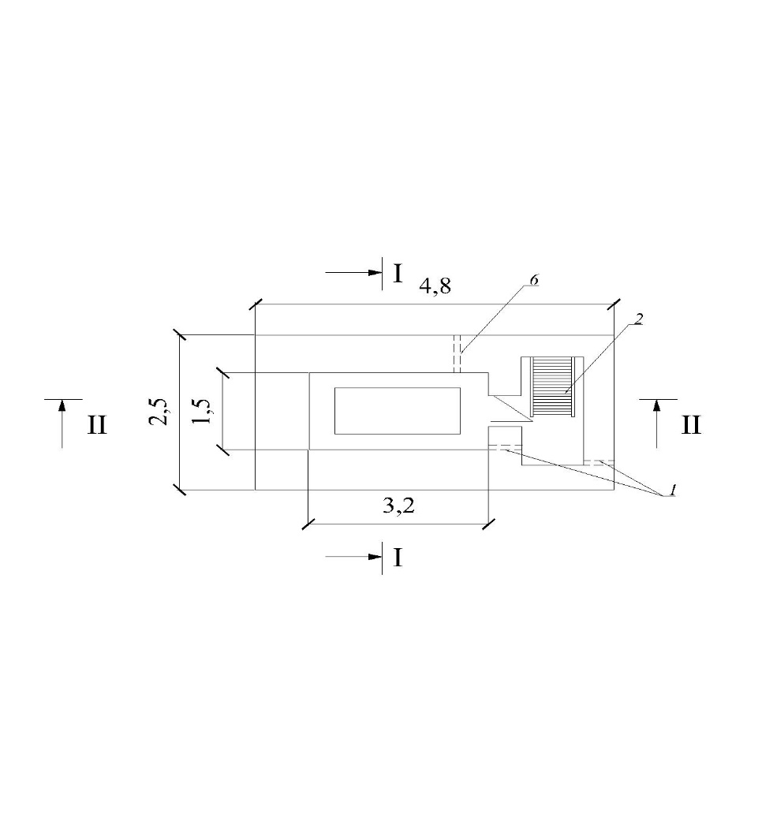
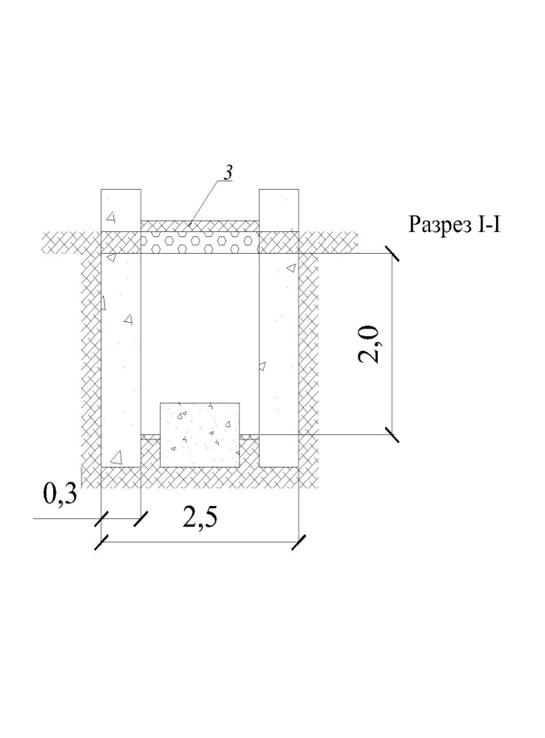 | 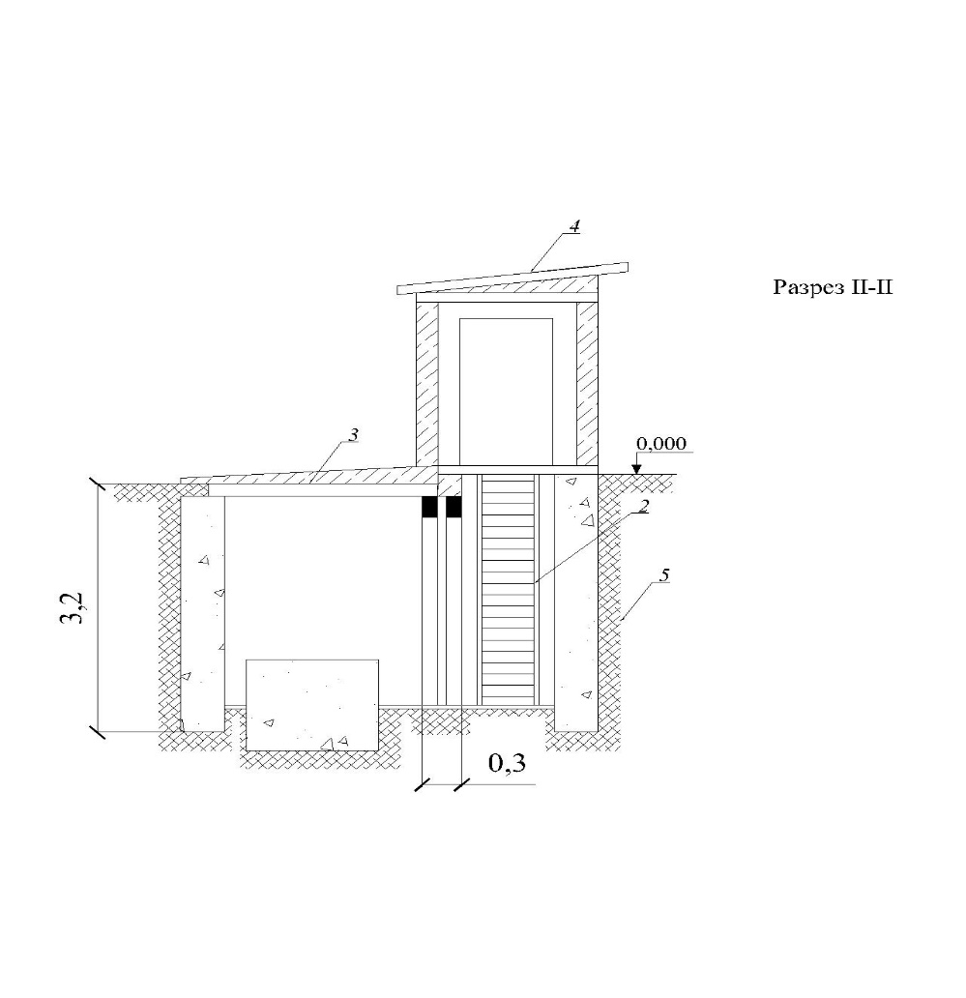

Примечание – Рекомендуется провести мероприятия по гидроизоляции.
1 – цементные трубы для коммуникационного кабеля; 2 – стремянка; 3 – плита перекрытия, утеплитель, рубероидный ковер; 4 – люк; 5 – бутобетон; 6 – вентиляционная труба
Рисунок В.1– Схема измерительного пункта на грунте
_________________________________________________________________________________
УДК ОКС 91.040.30

Ключевые слова: здания и сооружения в сейсмических районах, инженерно-сейсмометрическая станция, мониторинг, сейсмические колебания

Руководитель организации-разработчика  АО «ЦНИИПромзданий»  Генеральный директор,д.т.н |  | ______________ | В.В. Гранев
 | Главный специалист | ______________ | Д.А.Лысов
 | Главный специалист | ______________ | А.С.Денисов
 | Ответственный исполнитель | ______________ | В.И.Булыкин

